О подготовке к отопительному сезону 2017-2018 годы.
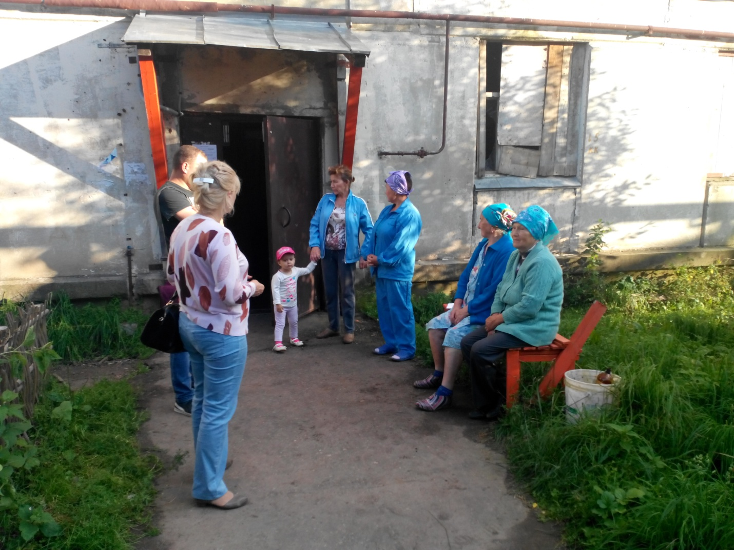
03.08.2017 г. состоялось собрание с жителями дома №2 по ул. Новостройка, п. Ургакш, дома №1 по ул. Юбилейная, п. Ургакш на котором были подняты следующие вопросы:
1. О подготовке многоквартирного дома к отопительному сезону 2017-2018 годы.
2. О противопожарном состоянии на территории городского поселения Советский.
3. О необходимости надлежащим образом технически укреплять, не оставлять без надзора жилые помещения, транспортные средства, хранилища, материальные ценности, а так же быть более бдительными к незнакомым гражданам, уважительно относится к соседям, родственникам и другим гражданам, соблюдать законы и не нарушать общественный порядок.
4. О противодействии терроризму и экстремизму, укреплению межнационального и межконфессионального согласия, развития русского, марийского, татарского и др. языков и культуры, проживающих на территории МО «Городское поселение Советский».
5. О противодействии незаконного оборота наркотических средств, психотропных веществ и их перекурсорах.
6. Обсуждение проектов, основанных на местных инициативах на 2017 год «Устройство забора из евроштакетника на кладбищах пгт. Советский».

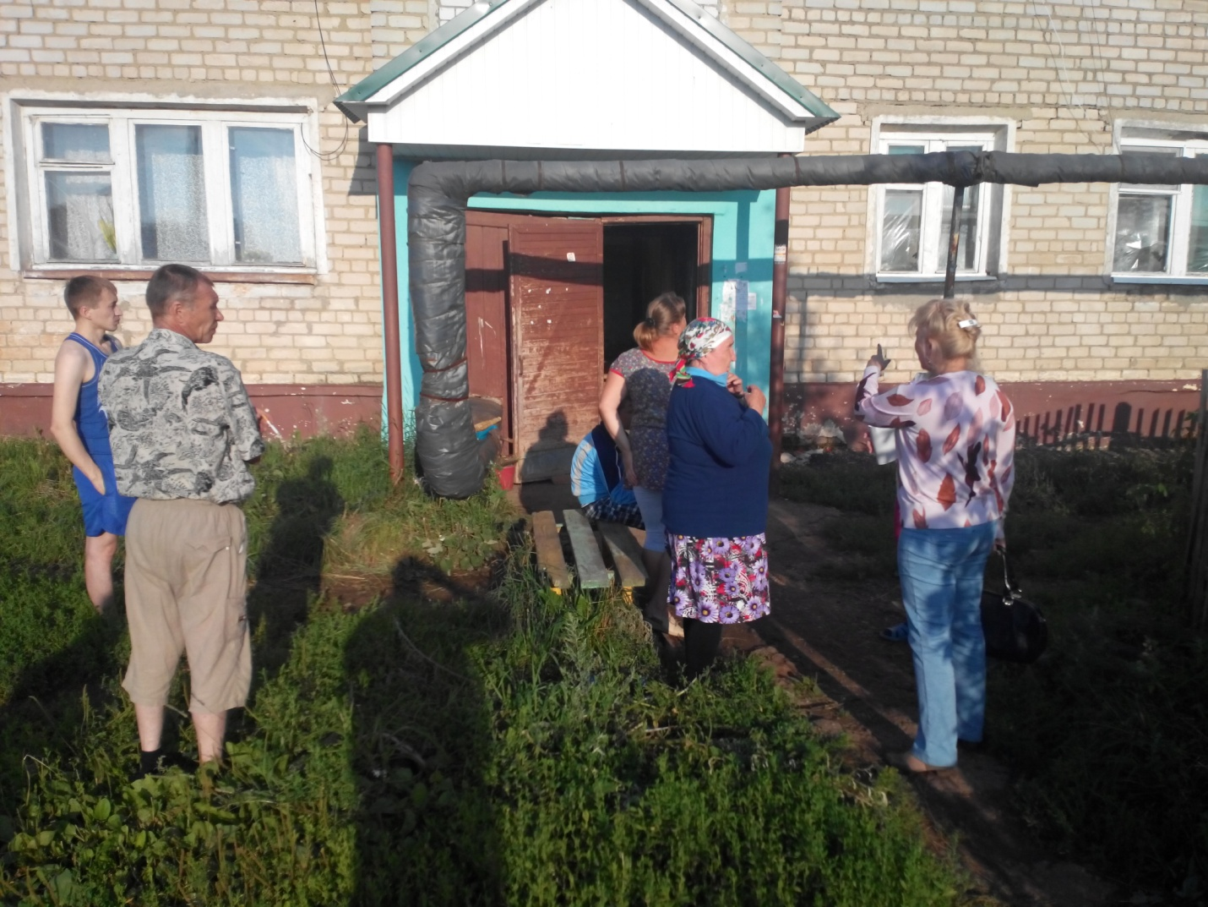

На собрании приняли участие представители администрации МО «Городское поселение Советский» глава администрации муниципального образования «Городское поселение Советский» Г.Н. Мухина, заместитель главы администрации муниципального образования «Городское поселение Советский» по вопросам благоустройства С.П. Бастракова, заместитель главы администрации муниципального образования «Городское поселение Советский» по жилищным вопросам А.Е. Бездушнов.

